Δελτίο Τύπου
Αθήνα, 3 Νοεμβρίου 2006

Ο υπουργός Ανάπτυξης Δημήτρης Σιούφας, συνοδευμένος από το γενικό γραμματέα του υπουργείου Ανάπτυξης Νίκο Στεφάνου, μετέβη στη Μόσχα στις 2 Νοεμβρίου και στη συνέχεια στη Σόφια, στα πλαίσια της πολιτικής διακήρυξης των Αθηνών της 4^{ης} Σεπτεμβρίου μεταξύ του προέδρου της Ρωσικής Ομοσπονδίας κ. Πούτιν, του προέδρου της Βουλγαρίας κ. Παρβάνοφ και του Πρωθυπουργού της Ελλάδας κ. Καραμανλή, για την υπογραφή Διακρατικής Συμφωνίας της κατασκευής και λειτουργίας του πετρελαιαγωγού Μπουργκάς-Αλεξανδρούπολη. Στη Μόσχα συναντήθηκε με τον υπουργό Βιομηχανίας & Ενέργειας της Ρωσικής Ομοσπονδίας κ. Βίκτωρα Χριστένκο, τον υφυπουργό κ. Ντεμέντιεφ και υπηρεσιακούς παράγοντες του Υπουργείου.
Κατά τη συνάντηση αυτή εξετάστηκαν οι πτυχές και ο βηματισμός που θα ακολουθηθεί το επόμενο διάστημα, ώστε να τηρηθεί το χρονοδιάγραμμα που έθεσαν οι τρεις ηγέτες, για την υπογραφή της Διακρατικής Συμφωνίας.
Η συνάντηση αυτή έγινε σε εξαιρετικά θερμό κλίμα και που απηχεί την απόφαση και των δύο πλευρών για την υλοποίηση της διακρατικής συμφωνίας. Ένα έργο στρατηγικής σημασίας για την περιοχή και προς όφελος των τριών χωρών και των διεθνών αγορών του πετρελαίου.

Στη βουλγαρική πρωτεύουσα, ο κ. Σιούφας έγινε δεκτός στο προεδρικό μέγαρο από τον πρόεδρο της Δημοκρατίας Γκεόργκι Παρβάνοφ και στη συνέχεια είχε διαδοχικές συναντήσεις με το Βούλγαρο υπουργό Οικονομίας και Ενέργειας Ρούμεν Οφτσάροφ και το Βούλγαρο υπουργό Περιφερειακής Ανάπτυξης Άσεν Γκαγκαούζοφ.

Μετά το πέρας των συναντήσεων οι κ.κ Σιούφας και Οφτσάροφ έκαναν δηλώσεις στα Βουλγαρικά Μέσα Μαζικής Ενημέρωσης.

Στις δηλώσεις του ο κ. Οφτσάροφ, αφού καλωσόρισε τον Έλληνα ομόλογό του, τόνισε μεταξύ άλλων, ότι αυτό που συμφώνησαν οι δύο πλευρές είναι η περαιτέρω δραστηριοποίηση στο θέμα του αγωγού Μπουργκάς-Αλεξανδρούπολης. Επιπλέον, επεσήμανε, ότι πρόθεση και των δύο πλευρών είναι ο αγωγός να γίνει και να υπογραφεί η σχετική συμφωνία έως το τέλος του έτους, και, όπως πληροφορήθηκε από τον κ. Σιούφα, παρόμοια διάθεση έχει και η Ρωσική πλευρά.

Στη συνέχεια το λόγο πήρε ο υπουργός Ανάπτυξης Δημήτρης Σιούφας, ο οποίος δήλωσε τα εξής:

«Σήμερα είχα την τιμή, μαζί με το γενικό γραμματέα του υπουργείου Ανάπτυξης κ. Στεφάνου και την πρέσβειρα της Ελλάδας στη Βουλγαρία κυρία Κουμανάκου να γίνουμε δεκτοί από τον Πρόεδρο της Δημοκρατίας της Βουλγαρίας κ. Παρβάνοφ. Του μετέφερα τα συγχαρητήρια του πρωθυπουργού της Ελλάδος κ. Κώστα Καραμανλή για την επανεκλογή του, τις ευχές του για μια νέα επιτυχή θητεία για το καλό του βουλγαρικού λαού, αλλά και για τις σχέσεις μεταξύ της Ελλάδος και της Βουλγαρίας. Επίσης, του μετέφερα και την πρόθεση της ελληνικής Κυβέρνησης να επιταχύνει, στο μεγαλύτερο δυνατό βαθμό, τις διαδικασίες για να φτάσουμε στην υπογραφή της συμφωνίας για την κατασκευή και λειτουργία του αγωγού Μπουργκάς-Αλεξανδρούπολης.

Χθες, στη Μόσχα συναντήθηκα με τον υπουργό Βιομηχανίας και Ενέργειας της Ρωσικής Ομοσπονδίας κ. Χριστένκο και εξετάσαμε από κοινού το βηματισμό για το επόμενο διάστημα στη βάση της συμφωνίας των Αθηνών μεταξύ των τριών ηγετών, του προέδρου κ. Πούτιν, του προέδρου κ. Παρβάνοφ και του πρωθυπουργού της Ελλάδας κ. Καραμανλή.

Συμφωνήσαμε ο ρυθμός αυτός να επιταχυνθεί και στη βάση περιεχομένου Πολιτικής Διακήρυξης των Αθηνών μέχρι το τέλος του 2006 να υπογραφεί Διακρατική Συμφωνία. Βρίσκομαι για δεύτερη φορά στη Βουλγαρία και στη Σόφια. Η πρώτη ήταν στις 12 Απριλίου 2005, όπου η υπογραφή της Πολιτικής Συμφωνίας Βουλγαρίας-Ρωσίας-Ελλάδος κίνησε ισχυρά τις διαδικασίες για το σημαντικό αυτό έργο. Και σήμερα έγινε η συνάντησή μου με τον ομόλογό μου υπουργό κ. Οφτσάροφ και τους συνεργάτες του καθώς επίσης και σε λίγο με τον υπουργό Περιφερειακής Ανάπτυξης κ. Γκαγκαούζοφ εξετάσαμε το βηματισμό που θα ακολουθήσουμε το επόμενο διάστημα για την υπογραφή της συμφωνίας κατασκευής και λειτουργίας του αγωγού Μπουργκάς-Αλεξανδρούπολης.

Το έργο είναι στρατηγικής σημασίας και για τις δύο χώρες, αλλά και για την περιοχή γιατί με αυτό τον αγωγό οι δύο χώρες εισέρχονται στον παγκόσμιο ενεργειακό χάρτη. Συμφωνήσαμε και οι δύο πλευρές να καταβάλλουμε κάθε δυνατή προσπάθεια ώστε να φτάσουμε σ’ αυτή τη συμφωνία. Εξετάσαμε, επίσης, το ζήτημα της ευρύτερης συνεργασίας στον τομέα του φυσικού αερίου για τον οποίο ήδη έχουμε μια εξαιρετικά σημαντική συνεργασία εδώ και πάρα πολλά χρόνια, καθότι η Ελλάδα προμηθεύεται το φυσικό αέριο από τον αγωγό, ο οποίος διέρχεται από τη Βουλγαρία και, συνεπώς, περιμένουμε την ειδικότερη πρόταση για τη διεύρυνση αυτής της συνεργασίας και από τη βουλγαρική και από την τουρκική πλευρά. Και στη βάση των σχέσεων καλής γειτονίας και οικονομικής συνεργασίας που έχουμε θεμελιώσει το τελευταίο χρονικό διάστημα, τόσο με τη Βουλγαρία όσο και με την Τουρκία, να την αντιμετωπίσουμε με τον πλέον θετικό τρόπο. Άλλωστε με τη Βουλγαρία δεν συνεργαζόμαστε μόνο στα θέματα φυσικού αερίου. Έχουμε εξαιρετική συνεργασία και στα θέματα του ηλεκτρισμού. Γνωρίζετε την ελληνική πρόταση για μια δεύτερη γραμμή μεταφοράς ηλεκτρισμού εκατέρωθεν, από και προς Ελλάδα και Βουλγαρία με μια νέα γραμμή 400 KVlt, πέρα από αυτή που υπάρχει σήμερα, στο πλαίσιο της στενότερης οικονομικής και ενεργειακής συνεργασίας.

Τέλος, θα γνωρίζετε όλοι ότι οι δύο χώρες δουλέψαμε συστηματικά για να δημιουργηθεί η Ενεργειακή Κοινότητα της ΝΑ Ευρώπης, η οποία πέρα από την υπογραφή της σχετικής Συνθήκης στις 25 Οκτωβρίου του 2005, ξεκίνησε να λειτουργεί από την 1^{η} Ιουλίου του 2006. Η Ενεργειακή αυτή Κοινότητα, που είναι ένα πολύ μεγάλο βήμα για τη δημιουργία περιφερειακής αγοράς ενέργειας, θα είναι προς το καλό και των δύο χωρών, της Βουλγαρίας και Ελλάδος, αλλά και ολόκληρης της περιοχής της ΝΑ Ευρώπης, όπου αναμένονται τα επόμενα χρόνια -σύμφωνα με εκτιμήσεις της Παγκόσμιας Τράπεζας- επενδύσεις στο χώρο του ηλεκτρισμού και του φυσικού αερίου που θα ξεπεράσουν τα 21 δις ευρώ.

Και πάλι να ευχαριστήσω το συνάδελφό μου τον κ.Οφτσάροφ για τη συνεργασία και αναμένουμε την 1/1/2007 να καλωσορίσουμε τη Βουλγαρία και το βουλγαρικό λαό στην ευρωπαϊκή οικογένεια. Σας ευχαριστούμε θερμά».

Στην αντιπροσωπεία συμμετείχαν επίσης ο γενικός γραμματέας του υπουργείου Ανάπτυξης Νίκος Στεφάνου, η πρέσβειρα της Ελλάδας κυρία Δανάη-Μαγδαληνή Κουμανάκου, οι διπλωματικοί σύμβουλοι του υπουργείου Ανάπτυξης κυρία Θηρεσία Αγγελάτου, η κυρία Αργυρώ Παπούλια, ο κ. Βασίλειος Μπαγιώκος διευθυντής του γραφείου του γενικού γραμματέα Ανάπτυξης και ο κ. Αχιλλέας Κύρτσης γραμματέας της Επιτροπής του Σχεδίου για τον αγωγό Μπουργκάς-Αλεξανδρούπολης.

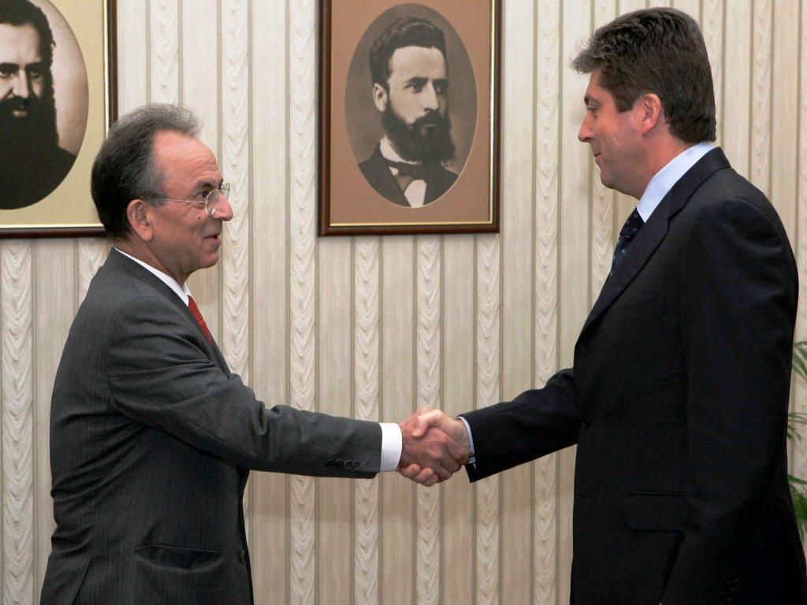

Ο υπουργός Ανάπτυξης Δημήτρης Σιούφας με τον πρόεδρο της Δημοκρατίας της Βουλγαρίας Γκεόργκι Παρβάνοφ.

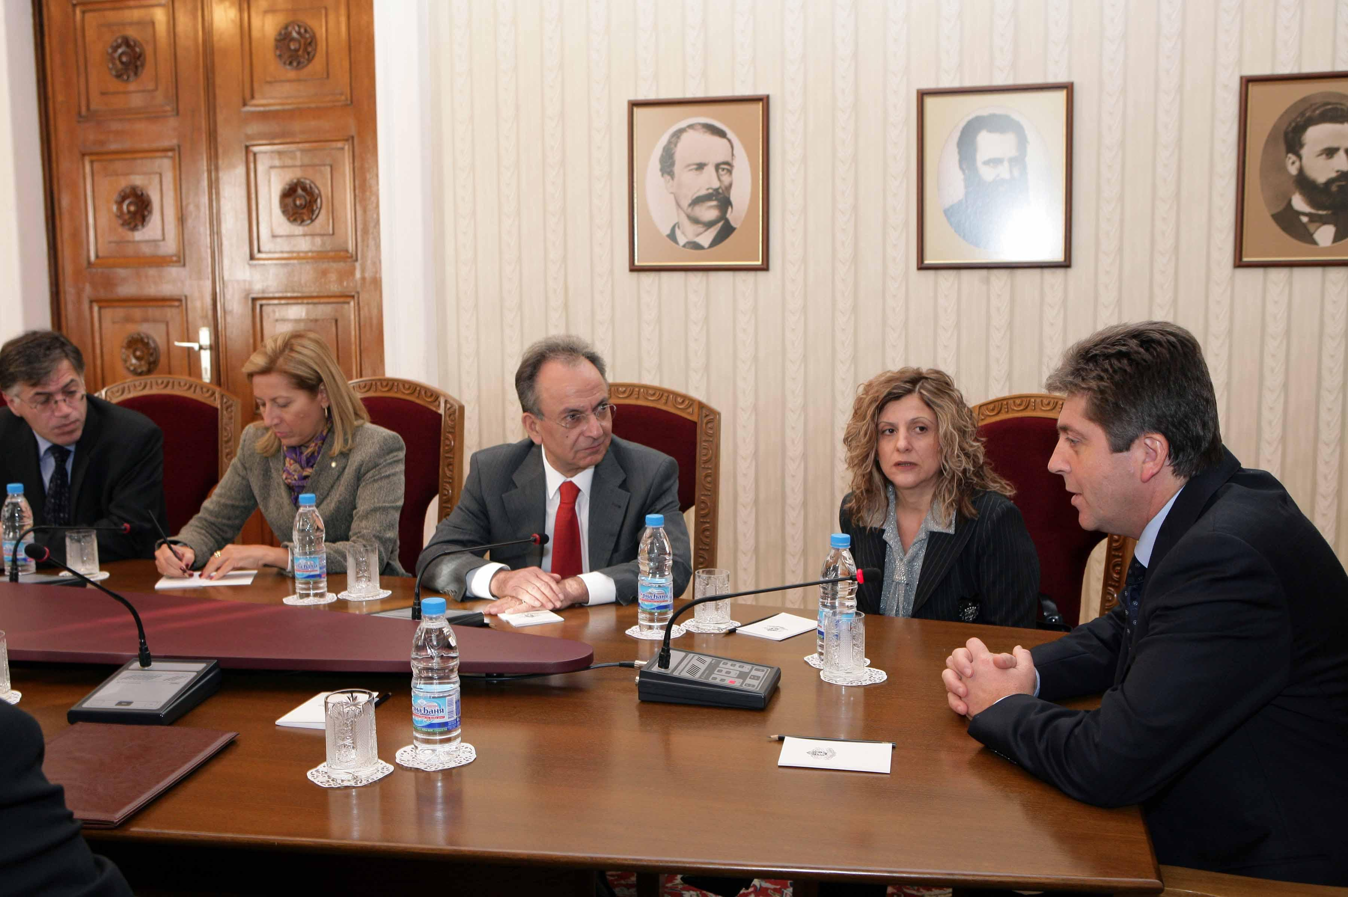

Από τη συνάντηση του υπουργού Ανάπτυξης Δημήτρη Σιούφα με τον πρόεδρο της Δημοκρατίας της Βουλγαρίας Γκεόργκι Παρβάνοφ.

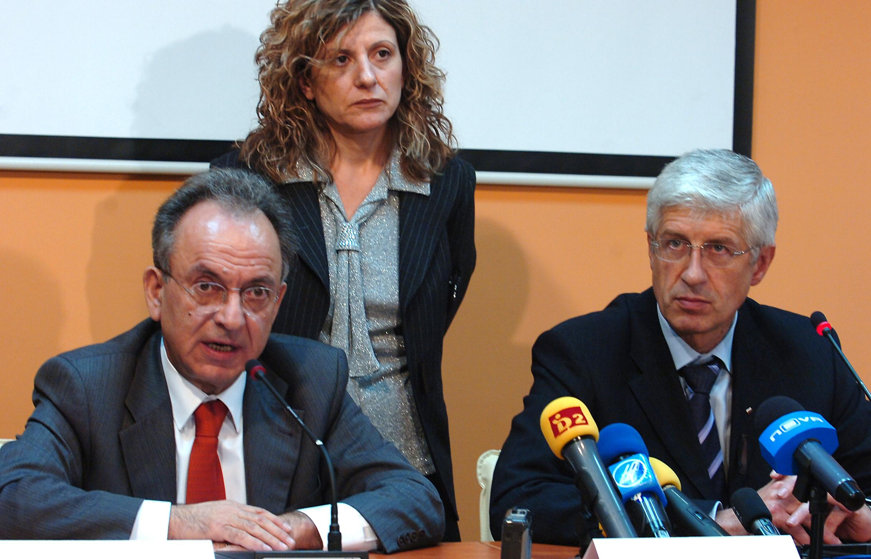
Από τη συνάντηση του υπουργού Ανάπτυξης Δημήτρη Σιούφα με τον υπουργό Οικονομίας και Ενέργειας της Βουλγαρίας Ρούμεν Οφτσάροφ.

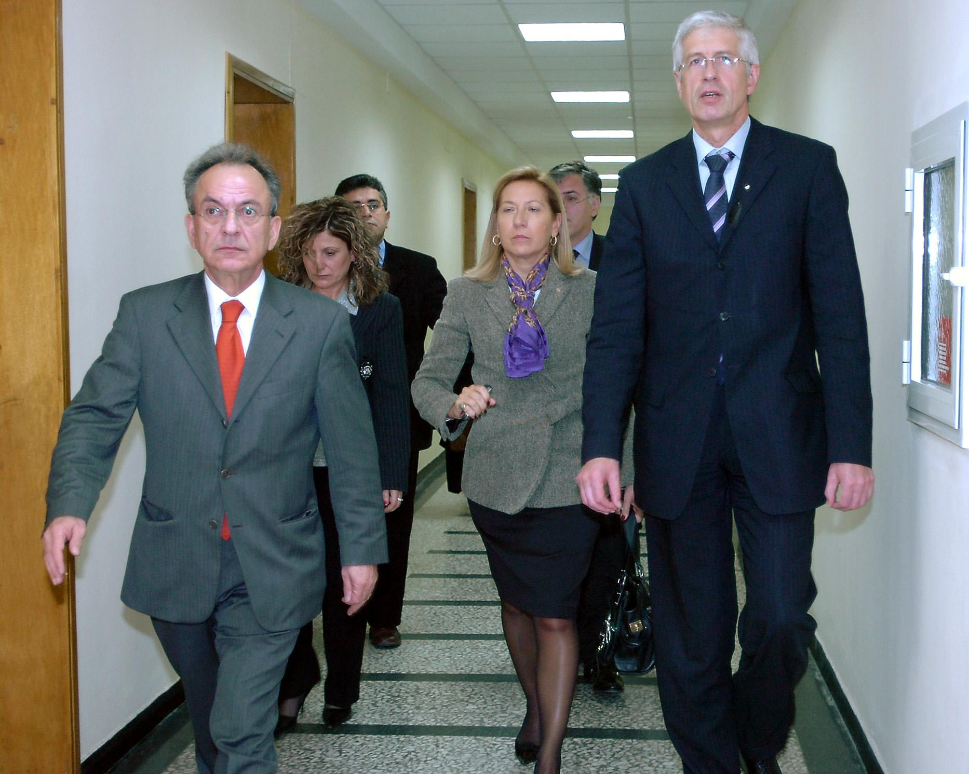

Από τη συνάντηση του υπουργού Ανάπτυξης Δημήτρη Σιούφα με τον υπουργό Οικονομίας και Ενέργειας της Βουλγαρίας Ρούμεν Οφτσάροφ.

